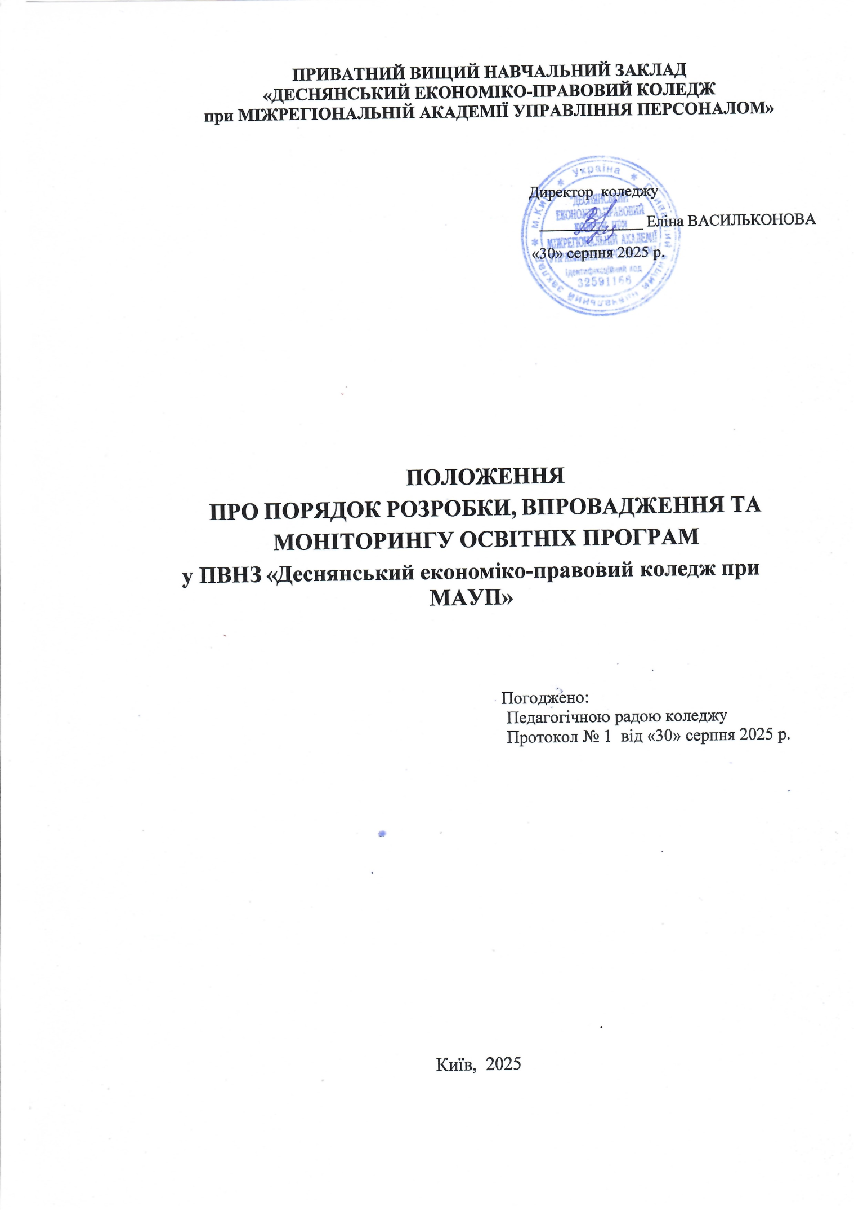

Загальні положення

Положення про порядок розробки, впровадження та моніторингу освітніх програм у Деснянському економіко-правовому коледжі при МАУП (далі - Положення) визначає систему розроблення, затвердження, реалізації, моніторингу й перегляду освітніх та освітньо - професійних програм незалежно від форми навчання (очна, заочна) у Деснянському економіко-правовому коледжі при МАУП (далі - Коледж).
Положення розроблено відповідно до таких документів:
- Закон України «Про освіту» від 05.09.2017 № 2145-VІІІ;
- Закон України «Про вищу освіту» від 01.07.2014 № 1556-VІІ;
- Закону України «Про фахову передвищу освіту» від 06.06.2019 № 2745-VIII
- Закон України «Про наукову і науково-технічну діяльність» від26.11.2015 № 848- VIII;
- Закон України «Про систему професійних кваліфікацій» від 01.10.2012 № 5301-VІ;
- Ліцензійні умови провадження освітньої діяльності закладів освіти, затверджені постановою Кабінету Міністрів України від 30.12.2015 № 1187;
- Національна рамка кваліфікацій, затверджена постановою Кабінету Міністрів України від 23.11.2011 № 1341;
- Положення про організацію освітнього процесу у Деснянському економіко-правовому коледжі при МАУП;
- Лист Міністерства освіти і науки України від 05.06.2018 № 1/9- 377«Щодо надання роз'яснень стосовно освітніх програм»;
- Лист Міністерства освіти і науки України від 28.04.2017 №1/9-239.
- Методичні рекомендації щодо розроблення ОПП та навчального плану здобувачів ФПО, розроблені Державною установою «Науково‐методичний центр вищої та фахової передвищої освіти».

Рекомендації щодо розробки змісту освітньої програми
Відповідно до Законів України «Про вищу освіту» та «Про фахову передвищу освіту» Коледж має право розробляти й реалізовувати одну або кілька освітніх (освітньо-професійних) програм у межах ліцензованої спеціальності.
Розроблення й оформлення освітніх програм у Коледжі регламентуються цим Положенням.
Освітні програми в межах спеціальності є профільними спеціалізованими програмами.
Для запровадження окремих спеціалізацій відділення мають право створювати профільні освітні програми, з різними назвами. При цьому освітня програма спеціалізації повинна забезпечувати виконання стандарту фахової передвищої освіти за спеціальністю і може бути спрямованою на здобуття компетентностей, характерних для певної професії, визначених професійним стандартом або іншим документом.
Назви освітніх програм повинні мати ознаки (ключові слова) назви відповідних спеціальності (спеціалізації, спеціалізацій), припускаючи повний збіг або використання парафрази, або за змістом відповідати цим назвам з урахуванням особливостей реалізації освітніх програм на основі сформованих кадрового, науково-методичного й матеріально-технічного потенціалів закладу фахової-передвищої освіти, його академічних традицій, інших особливостей освітнього процесу (спільне й подвійне дипломування, використання іноземних мов в освітньому процесі тощо).
У назвах освітніх програм також можуть бути вказані:

- назви типів програм підготовки, передбачені в Міжнародній стандартній класифікації освіти;
- назви професій і професійних назв робіт за Національним класифікатором
«Державний класифікатор професій ДКП 003:2010», нових професій, які систематично трапляються в угодах роботодавців або існують інші переконливі докази їх існування або попиту на них у майбутньому і для яких здійснюється підготовка здобувачів освіти в межах цієї освітньої програми (якщо освітня програма спрямована на присвоєння або підготовку до присвоєння відповідних професійних кваліфікацій);
- назви ключових спеціальних (фахових, предметних) компетентностей, відображених у стандарті (проекті стандарту) освіти і є характерними саме для цієї освітньої програми, форми здобуття освіти, року набору тощо.
Необхідно уникати конфлікту назв, зокрема, не використовувати повністю або частково назви інших галузей освіти й спеціальностей (включаючи застарілі назви спеціальностей, які не відповідають певній спеціальності), характерних для них професій і професійних назв робіт, ключових спеціальних (фахових, предметних) компетентностей, назв освітніх програм.
Використання однакових або майже однакових назв освітніх програм за різними спеціальностями є неприпустимим.
За кожною спеціальністю на основі відповідної освітньої програми розробляється навчальний план, у якому наводиться перелік та обсяг обов’язкових навчальних дисциплін у кредитах ЄКТС, структурно-логічна схема їх вивчення, форми проведення навчальних занять та їх обсяг, графік навчального процесу, форми поточного й підсумкового контролю. Вибіркові дисципліни в освітній програмі вказуються одним рядком (із зазначеним загальним обсягом їх вивчення). У навчальному плані для вибіркових компонент допускається зазначати назви блоків, до яких вони відносяться, або конкретних дисциплін та загальний обсяг їх вивчення.
Кожній спеціалізації відповідає окрема освітня програма, тому до складу однієї освітньої програми не можуть входити кілька спеціалізацій.

Вимоги до проектної групи з розроблення освітніх програм та групи забезпечення освітньої програми
В Коледжі створюються проектні групи та групи забезпечення освітньої програми склад яких затверджується наказом директора на основі поданих службових записок від голів випускаючих циклових комісій, керуючись такими рекомендаціями:
Проектна група повинна складатися з педагогічних працівників, які працюють у закладі освіти за основним місцем роботи, викладають відповідні фахові дисципліни, мають кваліфікацію або досвід практичної роботи відповідно до спеціальності у межах галузі знань (споріднених галузей знань) або документи з підвищення кваліфікації (сертифікати, свідоцтва інші) за відповідною спеціальністю не менше 150 годин за останні 5 років, або публікації за спеціальністю у періодичних наукових виданнях, що включені до переліку фахових видань України, до наукометричних баз, зокрема Scopus, Web of Science Core Collection;
Керівник проектної групи призначається наказом директора коледжу і є відповідальним за розробку, впровадження та перегляд освітньої програми. За відсутності відповідного наказу керівником проектної групи вважається голова випускної циклової комісії.
Залежно від рівня освіти до складу проектної групи спеціальності встановлюються додаткові вимоги:

- для освітньо-професійного ступеня фахового молодшого бакалавра має бути не менше трьох осіб, вища освіта яких відповідає профілю спеціальності.
Група забезпечення складається з групи педагогічних працівників, для яких заклад освіти є основним місцем роботи і які відповідають за виконання та реалізацію освітніх програм за спеціальністю на певних рівнях фахової передвищої освіти, особисто беруть участь в освітньому процесі і відповідають кваліфікаційним вимогам, визначеним Ліцензійними умовами.
Керівником групи забезпечення є голова відповідної випускної циклової комісії або інший викладач, призначений головою комісії. Керівник групи забезпечення несе персональну відповідальність за забезпечення якості викладання та навчання за освітньою програмою, своєчасне надання інформації щодо моніторингу програми, її акредитації та конкурентоздатності.
Кількість членів групи забезпечення є достатньою, якщо на одного її члена припадає не більше 50 здобувачів освіти всіх рівнів, курсів і форм навчання з відповідної спеціальності.

Порядок впровадження освітніх програм
Пропозиції щодо запровадження нової освітньої (освітньо-професійної) програми у Коледжі та складу проектної групи з її розроблення подаються випусковими циклової комісії до Педагогічної ради коледжу або його адміністрації.
На основі службових подань формується наказ директора про затвердження складів проектних груп і запровадження освітніх (освітньо-професійних) програм.
Проектна група розробляє зміст освітньої (освітньо-професійної) програми з усім комплексом складових, визначених у Положенні.
Розроблений текст освітньої (освітньо-професійної) програми розглядається на засіданні циклової комісії, яка після погодження порушує клопотання про затвердження програми на засіданні Педагогічної ради Коледжу.
Електронний варіант освітньої програми розміщується на сайті (Web-порталі) Коледжу для громадського обговорення.
Після розгляду й затвердження змісту освітньої (освітньо-професійної) програми на засіданні Педагогічної ради, голова готує рішення про її затвердження, що є підставою для розроблення й затвердження навчального плану підготовки здобувачі освіти за цією програмою.

Порядок моніторингу освітніх програм

Процес реалізації освітньо-професійної програми включає її моніторинг (самооцінювання) та перегляд з метою удосконалення та/або оновлення.
Основною метою моніторингу та періодичного перегляду освітніх програм є підтвердження їхньої актуальності з урахуванням світових тенденцій розвитку відповідної галузі знань і затребуваності на ринку праці, підвищення якості та результативності організації освітнього процесу, задоволення потреб здобувачів освіти та роботодавців. Моніторинг та періодичний перегляд освітніх програм відбувається за участю зацікавлених сторін (студентів, роботодавців, педагогічних працівників, інших стейкхолдерів) і передбачає проведення відповідних процедур, пов’язаних зі збором і аналізом інформації щодо змістовності та організації освітнього процесу.
Моніторинг освітньої програми щорічно здійснюють випускові циклові комісії, група забезпечення освітніх програм спеціальності.
Випускова комісія проводить моніторинг якості змісту професійної підготовки фахівців за ОПП; оцінює якість структури та змістовного наповнення ОПП, ступені досягнення цілей та результатів навчання, якість кадрового, навчально-методичного та матеріально-технічного забезпечення, аналізує контрольні заходи та критерії оцінювання за компонентами ОПП, дотримання принципів студентоцентрованого навчання та академічної доброчесності, оцінку якості ОПП стейкходдерами.
Група забезпечення ОПП спеціальності відстежує: якість змістовного наповнення, його відповідність стандартам освіти та професійним стандартам (за наявності), вимогам Національної рамки кваліфікацій; забезпечення необхідного рівня якості ОПП згідно визначених критеріїв оцінювання освітніх програм; - актуальність мети та цілей навчання; коректність структурно-логічної схеми; врахування інтересів стейкходдерів, залучення роботодавців до освітнього процесу; публічну доступність до ОПП.
Методичний кабінет здійснює: організацію й аналіз опитувань, (анкетувань, оцінювань): здобувачів освіти, педагогічних працівників з питань організації освітнього процесу за ОПП; організацію й аналіз опитувань випускників та представників ринку праці (роботодавців) з питань якості освітніх програм та підготовленості випускників до професійної діяльності.
Результати моніторингу узагальнюються та розглядаються на засіданні методичної ради та Педагогічної ради , яка приймає рішення про необхідність перегляду, оновлення чи модернізації ОПП.

Перегляд освітніх програм
Рішення про необхідність перегляду освітньо-професійних програм приймається випусковою цикловою комісією у разі потреби, але не рідше одного разу за повний курс навчання за ОПП на основі аналізу та оцінки результатів моніторингу.
Прийняття або зміна стандарту освітньої діяльності є підставою для розроблення нової освітньої програми або перегляду діючої. Перегляд освітніх програм відбувається також за результатами самоаналізу та за підсумками акредитації.
Обов’язковий перегляд ОПП проводиться за умови:
- внесення змін до законодавчої бази у сфері освіти та науки, фахової передвищої освіти;
- внесення змін до переліку галузей знань та спеціальнотей, в межах якої здійснюється ОПП;
- затвердження стандартів фахової передвищої освіти за спеціальністю, а також внесення змін до них;
- запровадження нових форм навчання.
Основними критеріями перегляду ОПП виступають:
- результати щорічного моніторингу ОПП;
- результати оцінювання стейкхолдерами якості ОПП;
- приведення у відповідність сучасним вимогам з урахуванням новітніх досліджень у відповідній галузі знань та потреб розвитку суспільства;
- об'єктивні зміни інфраструктурного, кадрового характеру або інших умов реалізації освітньої програми.
Ініціатива щодо перегляду ОПП може виходити від адміністрації коледжу, проектних груп та груп забезпечення ОПП, завідувача відділенням або голови випускової циклової комісії, де реалізується ОПП.

Оновлення освітньої програми
Освітня програма може оновлюватися частково в частині всіх компонентів, крім місії (цілей) і програмних результатів.
Підставою для оновлення освітньої програми можуть бути: ініціатива і пропозиції керівника групи забезпечення програми та/або викладачів програми; зміни до стандартів освіти, результати оцінювання якості освітньої програми (такі результати можна бути отримано під час самообстеження ОП, опитувань здобувачів освіти, випускників, роботодавців, адміністративних перевірок, внутрішнього й зовнішнього аудиту та інших процедур); об'єктивні зміни інфраструктурного, кадрового характеру та/або інших ресурсних умов реалізації освітньої програми.
Оновлення відображаються у відповідних структурних елементах ОП (навчальному плані, матрицях, робочих програмах навчальних дисциплін, програмах практик тощо).
Якщо зібрана інформація свідчить про розбіжність між передбаченим навантаженням і часом, якої фактично потребує більшість здобувачів освіти для досягнення певних результатів навчання, необхідно переглянути навчальне навантаження, кредити, результати навчання або заходи й методи навчання й викладання. Це може також потребувати перепроектування освітньої програми та її освітніх компонентів.
Оновлення освітньої програми розглядається на засіданні педагогічної ради коледжу і за умови прийняття позитивного рішення фіксується у відповідному протоколі.

Модернізація ОП може проводитися:
- з ініціативи керівництва Коледжу/відділення в разі незадовільних висновків про її якість унаслідок самообстеження або аналізу динаміки набору здобувачів освіти;
- з ініціативи адміністрації за відсутності набору вступників на навчання за освітньою програмою;
- за наявності висновків про недостатньо високу якість ОП за результатами різних процедур оцінювання якості освітньої програми;
- з ініціативи основних стейкхолдерів;
- з ініціативи проектної групи або групи забезпечення з метою врахування змін, що відбулися на професійному полі, у яких реалізується освітня програма, а також змін ринку освітніх послуг або ринку праці.
Бажаним є залучення до модернізації освітніх програм представників ключових роботодавців, зовнішніх відносно цієї освітньої програми експертів (як з професійної спільноти Коледжу, так і незалежних).
Модернізована освітня програма разом з обґрунтованими змінами має бути затвердженою в порядку, передбаченому в розділі 4 цього Положення.

Оформлення освітніх програм
Структурними елементами освітньої (освітньо-професійної) програми є:
- титульний аркуш;
- лист погодження;
- передмова;
- опис (профіль) освітньої програми;
- перелік компонентів;
- структурно-логічна схема вивчення обов’язкових компонентів;
- форми атестації здобувачів вищої освіти;
- вимоги до системи внутрішнього забезпечення якості фахової передвищої освіти;
- матриці відповідності компетентностей, програмних результатів навчання відповідними компонентами освітньої програми.

Прикінцеві положення

  - Положення затверджується Педагогічною радою і вводиться в дію наказом директора Коледжу.
  - Контроль за виконанням Положення здійснюють посадові особи Коледжу в межах своїх повноважень, установлених у посадових інструкціях.
  - Зміни й доповнення до Положення розглядаються й затверджуються Педагогічною радою Коледжу і затверджуються наказом директора в установленому порядку.

